越都纸粉压块机选型表
纸张粉碎机和纸粉压块机结合

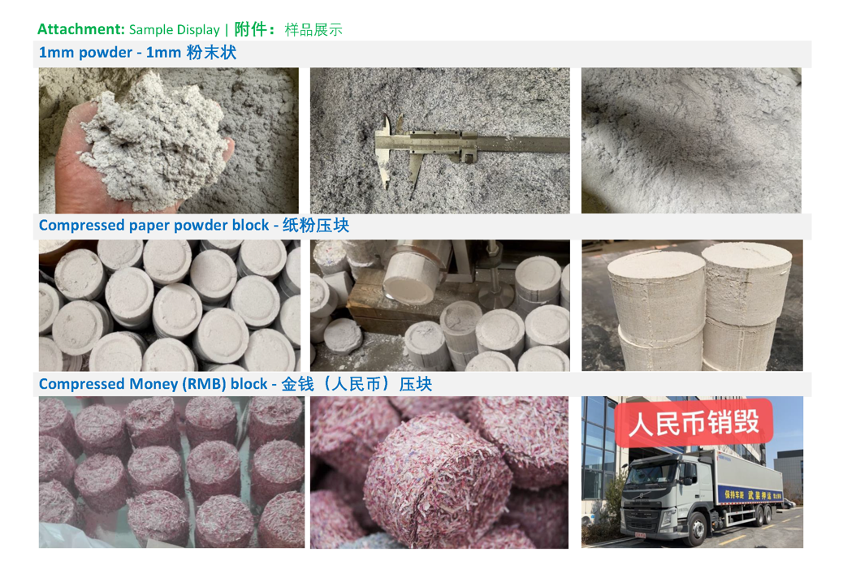

用户案例：粉碎压块一体机 |  |  | 工作视频
型号： BM3002P-9075  主要参数: 粉碎机2级粉碎（2套刀具）  粉碎产量：3mm(100-150KG/H)，1mm(75KG/H)  压块效果：90mm 直径压块产量：75KG/H |  |  |  | 
整体图 | 压块机部分 | 出料图 | YouTube | 哔哩哔哩
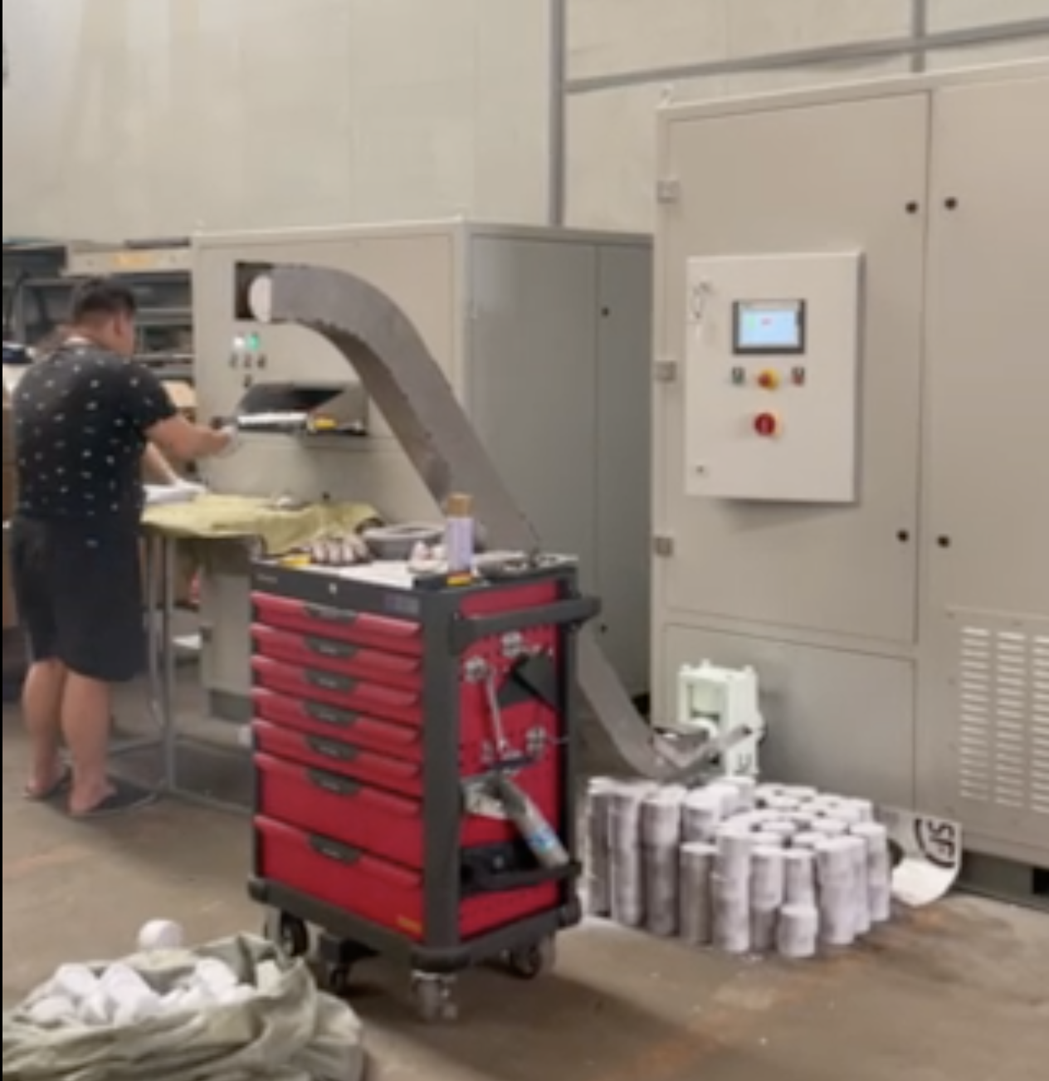 | 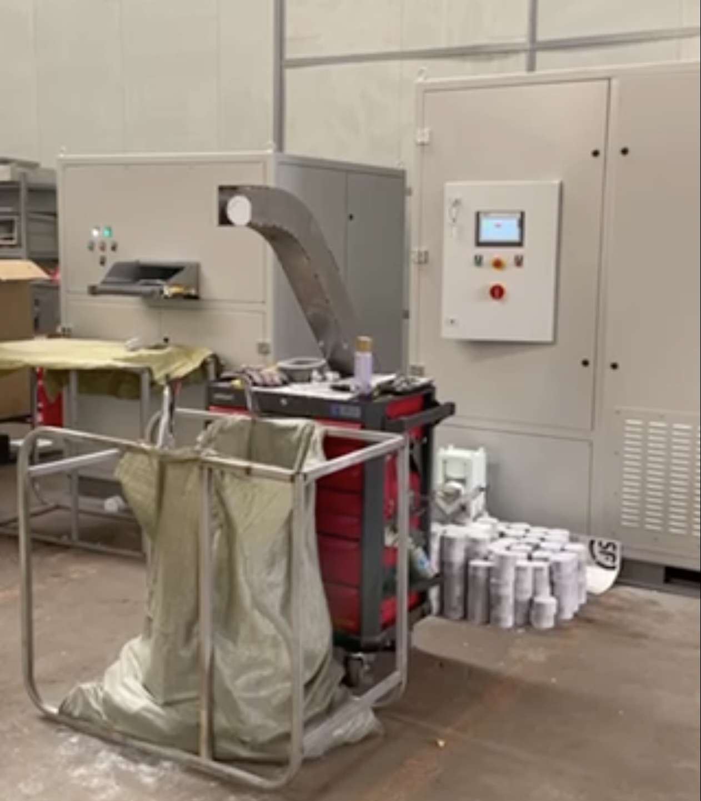 | 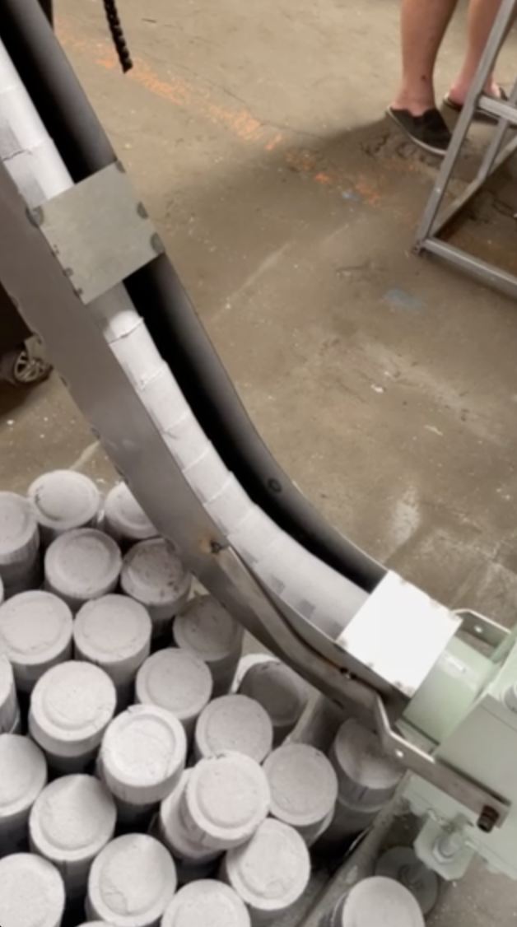 | https://youtu.be/OnOKqf-vkCA  https://youtube.com/shorts/5-dmXbM1Wpw | https://b23.tv/Go7TGFH  https://b23.tv/ToFqYLg
整机价格：人民币65万元
整机价格（代理价）：45万元

纸张粉碎机配套压块机选型表：
 | 方案1 | 方案2
型号 | YKJ90-75 | YKJ90-250
压块机主机图 | 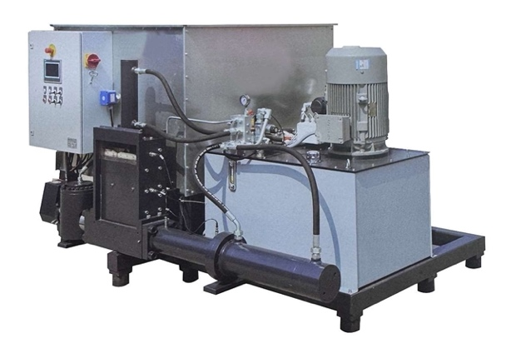 | 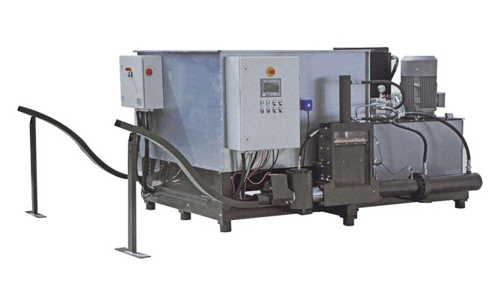
特点 | 1个压块出料口  每小时产量75KG | 2个压块出料口  每小时产量250KG
参数 | 压块直径：90mm  产 量：75kg/H  马达功率：11kw  机器重量：1000kg  外形尺寸:1700*2300*1400 | 压块直径：90mm  产 量：250kg/H  马达功率：45kw  机器重量：2200kg  外形尺寸:2700*2300*1400
货期  （工作日） | 30-45 | 30-45
价格  （人民币） | 25万元 | 65万元
价格-代理  （人民币） | 17.5万元 | 45.5万元
价格（美元） | 34,257 USD | 89,055 USD
价格-代理（美元） | 23,977 USD | 62,337 USD

